Entrega Parcial N.º 1 — Arquitectura general
Desarrollo de Aplicaciones II · Unidad I-II · Plataforma de entradas para eventos (deportivos, masivos, fiestas y más)

1. Dominio y alcance
La plataforma resuelve la venta de entradas para eventos de todo tipo (deportivos, recitales y shows masivos, fiestas, charlas y jornadas académicas, torneos amateurs), cubriendo el mismo terreno que ticketeras generalistas como Passline. El diferencial no pasa por un nicho de mercado, sino por una decisión de producto: entradas nominativas ligadas a identidad y un canal de reventa oficial dentro de la misma plataforma, con tope de precio. Esto es especialmente relevante en eventos deportivos y masivos, donde la normativa vigente (Ley de Bases) liberó la reventa sin techo de precio — la plataforma ofrece conscientemente una alternativa anti-scalping en ese mismo terreno.
El alcance quedó definido en torno a tres flujos de gestión, cada uno con su propia interfaz: la compra por parte del comprador, la administración del evento por parte del organizador, y la reventa entre usuarios (un comprador verificado que revende una entrada propia dentro del tope autorizado, en la práctica el rol de "vendedor"). El prototipo navegable ya cubre las pantallas de los tres flujos; el detalle de cada uno se desarrolla en la sección 6.

2. Componentes candidatos
Se identificaron 8 componentes de negocio, cada uno con su interfaz principal, operaciones y responsabilidad:
Componente | Interfaz | Operaciones principales | Responsabilidad
ServicioDeUsuarios | IUsuarios | registrar, login, obtenerPerfil, asignarRol | Registro, autenticación y gestión de roles (comprador, organizador, staff)
ServicioDeEventos | IEventos | crearEvento, listarEventos, obtenerDetalle, actualizarCupo | Alta, edición y consulta del catálogo de eventos, tipos de entrada y cupos
ServicioDeVentas (stateful) | IVentas | iniciarCompra, agregarEntrada, confirmarCompra, cancelarCompra | Orquesta el checkout de punta a punta; mantiene el estado de la compra en curso de un usuario
ServicioDePagos | IPagos | procesarPago, confirmarPago, reembolsar | Integración con la pasarela de pago externa (Mercado Pago, REST)
ServicioDeValidación (stateless) | IValidacion | validarEntrada, marcarComoUsada | Valida autenticidad y unicidad de uso de una entrada en el ingreso al evento
ServicioDeReventa | IReventa | publicarReventa, comprarReventa, cancelarPublicacion | Reventa oficial controlada de entradas nominativas, con tope de precio
ServicioDeNotificaciones | INotificaciones | enviarConfirmacion, enviarRecordatorio, enviarAlertaCancelacion | Notificaciones multicanal ante eventos del sistema, vía mensajería asincrónica
ServicioDeFacturación | IFacturacion | emitirFactura, consultarEstado, reintentar | Integración con el sistema legado de facturación electrónica (AFIP/ARCA, SOAP)

3. Diagrama de arquitectura general
El sistema se organiza en tres capas (presentación, negocio, datos) más una capa de integración con tres sistemas externos: uno legado (AFIP/ARCA, vía SOAP, para facturación electrónica) y dos modernos (Mercado Pago vía REST, y un broker de mensajería para los procesos asincrónicos). La flecha marca el recorrido del caso de uso "comprar entrada" atravesando las tres capas internas.
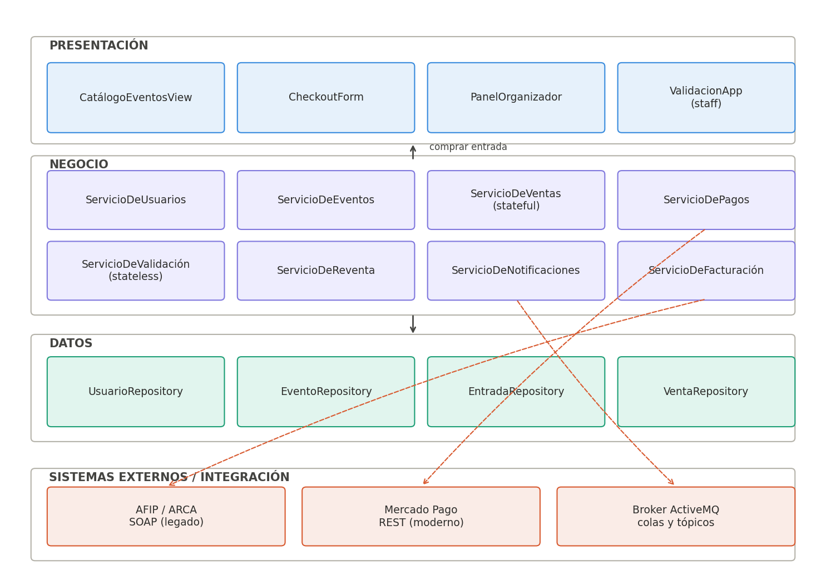

4. Stack tecnológico y justificación
Capa | Componentes | Tecnología
Presentación | CatálogoEventosView, CheckoutForm, PanelOrganizador, ValidacionApp | React (SPA) consumiendo la API REST expuesta por Negocio
Negocio | 8 servicios (ver tabla de componentes) | Jakarta EE — EJB (Session Beans) + CDI, sobre WildFly
Datos | UsuarioRepository, EventoRepository, EntradaRepository, VentaRepository | JPA + Hibernate
Externos | AFIP/ARCA (SOAP), Mercado Pago (REST), Broker ActiveMQ (async) | JAX-WS client · JAX-RS client · JMS
Se eligió Jakarta EE de forma consistente en toda la capa de negocio y datos porque es el stack usado en los laboratorios de la materia (WildFly), da soporte nativo a los requisitos transversales del TP (transacciones y seguridad declarativas, ciclo de vida gestionado por el contenedor) y facilita portabilidad entre servidores compatibles con la especificación. La presentación se resuelve con una SPA en React que consume la API REST expuesta por la capa de negocio, lo que además deja ya expuesto un endpoint REST reutilizable como API de consumo externo.

5. Primer componente desplegado
Componente: ServicioDeEventos
Es el primer componente completo, desplegado en WildFly con sus tres capas separadas: presentación (endpoint REST / vista de catálogo), negocio (Session Bean con las operaciones de alta, edición y consulta de eventos) y datos (EventoRepository vía JPA).
Justificación: componente stateless
ServicioDeEventos se implementó como stateless porque cada operación (listar, consultar, actualizar cupo) es autocontenida: no necesita recordar nada de una invocación a la siguiente, lo que permite que el contenedor administre un pool de instancias intercambiables entre clientes distintos, maximizando la reutilización de recursos.
Nota sobre el componente stateful del sistema
El diseño ya contempla a ServicioDeVentas como componente stateful: durante el proceso de compra (selección de entradas, datos, pago, confirmación) el componente necesita mantener el estado de esa transacción particular para un usuario específico a lo largo de varias invocaciones — a diferencia de ServicioDeEventos, aquí sí hace falta una instancia dedicada por cliente mientras dura el checkout. Su implementación completa se realizará en la próxima entrega, junto con los patrones de diseño y la seguridad declarativa.

6. Roles de usuario y flujos de gestión
El prototipo navegable de UI (React) valida tres flujos distintos, cada uno con sus propias pantallas: compra (comprador), administración del evento (organizador) y reventa entre usuarios (comprador que actúa como vendedor de una entrada propia). Los dos últimos son la incorporación más reciente al alcance y se detallan a continuación.

6.1 Gestión desde el organizador
El organizador opera desde un panel propio (PanelOrganizador) con las siguientes funciones:
• Alta y publicación de eventos, con estado borrador o publicado, y edición de cupos por sector.
• Indicadores en vivo: entradas vendidas, monto recaudado, cupo restante y entradas actualmente en reventa, más un gráfico de ventas por día.
• Ocupación por sector (popular, platea, palcos), con el detalle vendido/total de cada uno.
• Monitor de reventa oficial de su propio evento: publicaciones activas, vendidas y rechazadas por superar el tope, y el precio promedio de reventa como porcentaje del tope. El tope lo fija la plataforma de forma no configurable — el organizador no puede habilitar una reventa sin techo de precio.
• Accesos y staff: invitación de personal de puerta, monitoreo de los dispositivos de validación en vivo (en línea / offline) y exportación del registro de accesos.
• Liquidación: venta bruta, comisión de la plataforma (≈6%), reembolsos y neto a liquidar, con facturación electrónica automática y acreditación estimada 48 hs después del evento.

6.2 Gestión desde el vendedor (reventa entre usuarios)
No es un tipo de cuenta separado, sino una capacidad habilitada a todo comprador con identidad verificada sobre las entradas que ya compró — en la práctica, el rol de "vendedor" de la plataforma:
• Desde "Mi entrada", el comprador puede publicar su entrada en la reventa oficial si no puede asistir, fijando un precio propio dentro del tope (precio original + 10% máximo).
• La publicación tiene una ventana límite: se puede listar hasta 3 horas antes del evento.
• El marketplace de "Reventa oficial" agrupa todas las publicaciones, siempre de titulares verificados; cualquier intento de publicar por encima del tope es rechazado por la plataforma, no solo bloqueado en la interfaz.
• La verificación de identidad (DNI) es obligatoria tanto para comprar como para publicar en reventa, y en la puerta el staff contrasta el documento contra el nombre de la entrada antes de habilitar el ingreso — lo que cierra el círculo de la entrada nominativa de punta a punta.
Este flujo reutiliza el componente ServicioDeReventa ya definido en la sección 2 (publicarReventa, comprarReventa, cancelarPublicacion); no se agrega un componente de negocio nuevo, sino que se termina de especificar su interfaz de usuario.

